A-10 — Series et Range
Fiche d'exercice Magpie · Lot A — Découverte des composants natifs
Thématique | A3 · Listes
Référence au référentiel | REF-043, REF-047
Compétence visée | Produire une suite régulière de positions à partir d'un pas et d'un nombre d'intervalles.
Case Bloom (révisée) | Appliquer × procédurale
Niveau | Débutant
Durée cible | 7 minutes
Prérequis | A-01
Mode de validation | ExactOrderedList — tolérance 0
Solution de référence | 5 composants
Version | v0.3-260826 — Ind. B — 26/08/2026
Conception | magpie-conception-exercices v2.3

SUJET
Compétence visée
Produire une suite régulière de positions à partir d'un pas et d'un nombre d'intervalles.
Contexte
Les axes de portique d'une halle sont espacés régulièrement le long d'une file.
Énoncé
La halle compte 7 portiques espacés de 5 400 mm, le premier à l'origine de la file. Produisez la liste des abscisses des 7 axes.

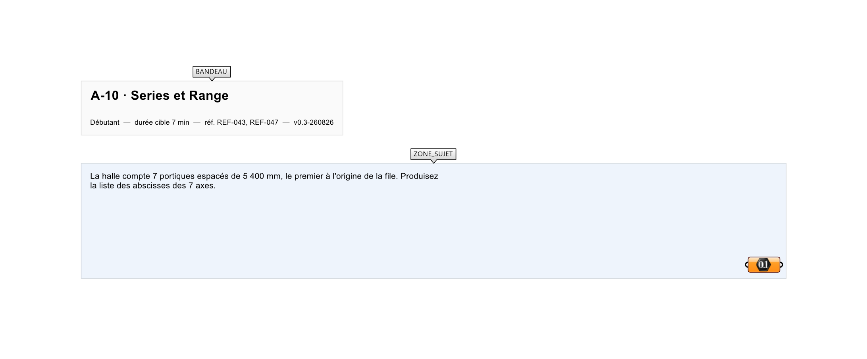
Le canvas à l'ouverture de A-10_sujet.gh : les données fournies et le paramètre REPONSE.
Ce qui vous est fourni
Canvas vide.
Ce qui est attendu
0, 5400, 10800, 16200, 21600, 27000, 32400.
Branchez votre résultat sur le paramètre REPONSE. La correction compare cette sortie en mode ExactOrderedList.
La consigne ne nomme aucun composant, et c'est délibéré : nommer l'outil reviendrait à donner la réponse. Ce lot n'autorise que des composants natifs de Grasshopper pour Rhino 8 — aucun plugin tiers n'est nécessaire.
Barème
2 points : 1 par suite correcte.

CORRIGÉ
À ne consulter qu'après avoir cherché. Dans le fichier A-10_complet.gh, le corrigé occupe la zone basse du canvas. Il ne produit rien tant que l'interrupteur AFFICHER LE CORRIGÉ n'est pas basculé sur vrai : positionnez-le sur faux pour faire disparaître le résultat.

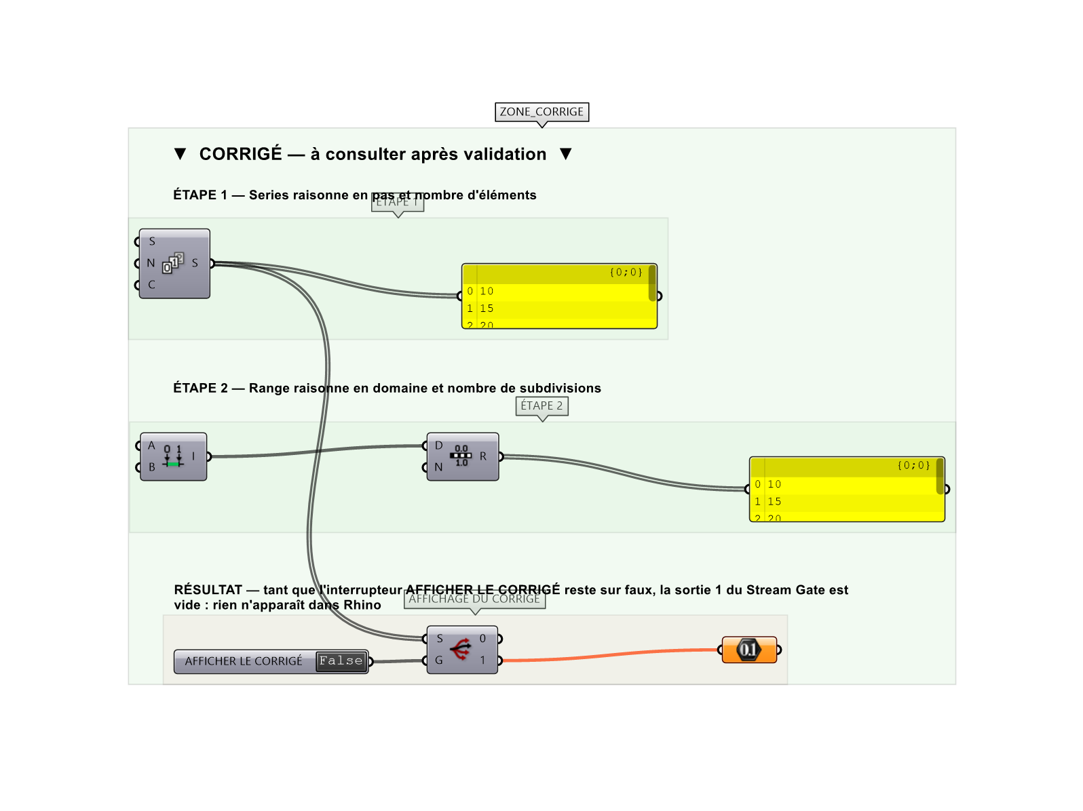
La zone corrigé. Elle est autonome : les données fournies y sont recopiées, aucun câble ne la relie à la zone sujet.
Marche à suivre
Étape 1. Series : Start = 10, Step = 5, Count = 5.
Étape 2. Range : Domain = 10 To 30 (Construct Domain), Steps = 4.
Étape 3. Relier chaque sortie vers un Panel.
Étape 4. Retenir : Series raisonne en pas et nombre d'éléments, Range en domaine et subdivisions.
L'erreur attendue
C'est l'erreur qu'il faut guetter, parce qu'elle est diagnostique : elle dit ce que l'apprenant a mal compris, là où un simple « faux » ne dirait rien.
Produire 7 intervalles au lieu de 7 axes, et donc 8 valeurs : la confusion entre le nombre d'éléments et le nombre d'espaces entre eux, qui se paie d'un portique en trop sur le chantier.

Pièges fréquents
• Range avec Steps = 5 produit 6 valeurs, pas 5.
• Oublier Construct Domain et saisir le domaine dans un Panel.
Composants de la solution de référence
Series, Range, Panel
Cette liste figure sur la fiche formateur uniquement : elle ne doit pas être remise à l'apprenant avant qu'il ait cherché.
Pour aller plus loin
• Produire une suite décroissante avec un pas négatif.
• Générer 5 valeurs entre 0 et 1 pour piloter un paramètre normalisé.
Fichiers de cet exercice
• A-10_sujet.gh — énoncé et données de départ, sans le corrigé
• A-10_complet.gh — énoncé et corrigé, ce dernier commandé par l'interrupteur
• A-10.json — descripteur pour le plugin Magpie
• A-10_fiche.docx — la présente fiche
• A-10_fiche_sujet.docx — la fiche sans le corrigé, pour l'apprenant

